ACOPOS P3 trotseert omgevingsinvloeden
B&R servoaandrijving is nu beter beschermd
De compacte servoaandrijving van B&R is geschikt voor gebruik in agressieve atmosferische omgevingen en bij temperaturen tot -25°C. De elektronica van de ACOPOS P3 is door een speciale coating standaard nog beter beschermd tegen invloeden van buitenaf.

Hierdoor kan de servoaandrijving nu gemakkelijk gebruikt worden onder extreme omstandigheden zoals in windturbine. Toepassingen in gekoelde ruimtes of in zeer stoffige omgevingen, zoals in de textielindustrie, zijn ook mogelijk. Extra dure speciale hardware is niet langer nodig, wat de kosten verlaagt.
Uitvoerig getest
Om te garanderen dat haar hardware betrouwbaar blijft presteren, voert B&R uitgebreide omgevingstesten uit. Het testen wordt in overeenstemming met internationale normen en voorschriften uitgevoerd in een volledig geaccrediteerd eigen testlaboratorium en in gecertificeerde externe testfaciliteiten.

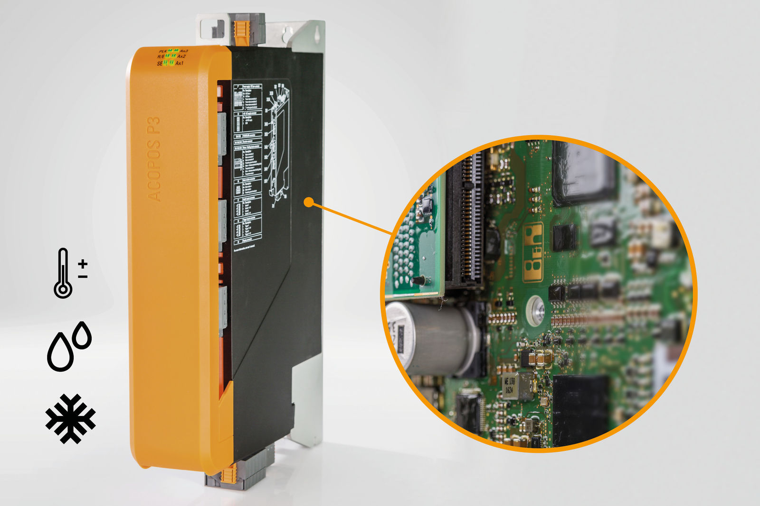
De elektronica van de ACOPOS P3 heeft een speciale coating voor gebruik in agressieve atmosferische omgevingen en bij temperaturen tot -25°C

Over B&R
B&R is een innovatief automatiseringsbedrijf met het hoofdkantoor in Oostenrijk en kantoren over de hele wereld. Als wereldleider in de industriële automatisering combineert B&R state-of-the-art technologie met geavanceerde engineering om klanten in vrijwel elke industrie complete oplossingen te bieden voor machine- en fabrieksautomatisering, motion control, HMI en geïntegreerde veiligheidstechniek. De industriële veldbusstandaarden met voorop POWERLINK en de open standaard openSAFETY maken het productportfolio compleet. Bovendien is de softwareontwikkelomgeving Automation Studio de wegwijzer voor toekomstgerichte engineering. Met haar innovatieve oplossingen definieert B&R nieuwe standaarden in de automatiseringswereld, helpt zij processen te vereenvoudigen en overtreft het bedrijf de verwachtingen van klanten
Voor meer informatie, bezoek onze website: www.br-automation.com

